Адаптивный генетический алгоритм, для распределённых систем с произвольной топологией

Аннотация.
В данной работе представлен генетический алгоритм, для распределённых систем с произвольной топологией. Описание работы идёт в два этапа, описание проблемы и решение её с помощью данного метода.

Введение
В настоящее время распределённые системы являются наиболее перспективным направлением развития параллельных систем. Для чего используются параллельные системы… Думаю, если вы читаете эту статью, то уже сами знаете направления которые невозможны без них. Приведу несколько:
- моделирование сложных процессов,
- векторно-матричные вычисления,
- обработка 3D графики(создание текстурных фильмов),
- создание распределённых баз данных.
Параллельные системы подразумевают использование одинаковых по параметрам процессоров, быстрых или даже полносвязных соединений, дорогое ПО. В противовес этому вы можете купить 4 персональных компьютера и создать систему, которая параллельно сможет обрабатывать данные.
В чём недостаток параллельных и тем более распределённых систем – для корректной работы(распараллеливания) необходим адаптивный алгоритм, которому приходится решать NP-полную задачу. Математического решения такие задачи не имеют. Поэтому для этих проблем используют эвристические подходы. Их можно разделить на три группы: списочные, генетические и кластерные. Данная работа посвящена рассмотрению генетических алгоритмов. Так как я не встречал больше каких либо аналогов своей работы, то перейду сразу к рассмотрению проблемы.

Исходные данные для планирования.
При решении проблемы планирования исходными данными являются: характеристика процессора, тип вычислительной системы, топология вычислительной системы, параллельный алгоритм и критерий эффективности. Будем рассматривать неоднородные вычислительные системы. Характеристиками процессора (процессорного элемента) являются:
- производительность процессора (количество тактов в единицу времени);
- количество физических каналов пересылки данных (линков);
- скорость передачи данных по линкам (количество единиц информации в единицу времени) и возможность пересылки в разных направлениях (дуплексные и полудуплексные);
возможность одновременного выполнения вычислений и пересылок.
Вычислительная система задаётся в виде графа системы на котором Nп - номер процессора, Sп – скорость процессора в квантах вычислений, которые он может выполнить за один квант времени, Sл скорость линка, связи в количестве квантов даных, которые он может переслать за 1 квант времени. Дуплексная связь или не дуплексная здесь не указывается для облегчения объяснения.
Задача задаётся в виде процессов, показанных в виде графа, где Nз – номер задачи, Tз – количество квантов времени, которые требуются задаче для выполнения, Tп – количество квантов времени, требуемых для пересылки.

Nп/Sп

Nп/Sп

Nп/Sп
Sл
Sл
Sл
Граф Системы

Nз/Тз

Nз/Тз

Nз/Тз

Nз/Тз
Tп
Tп
Tп
Tп
Граф Задачи

Основные этапы работы генетического алгоритма .
Согласно выбранному критерию генетический алгоритм должен обеспечивать минимальное время выполнения указанных вычислительных задач на ВС заданной топологии
Критическое время T_{критич} — минимальное время выполнения параллельного алгоритма, которое не учитывает затрат при пересылках данных и таким образом является идеальным, но в большинстве случаев недостижимым из-за того, что в реальной ситуации не удается избежать пересылок данных. Исключениями могут быть те случаи, когда удается частично избежать пересылок посредством назначения связанных процессов, находящихся на критическом пути, на один и тот же процессор, а остальные пересылки выполнять без потери времени, зарезервированного за счет параллельного выполнения других процессов. С другой стороны, максимальное время выполнения алгоритма в любой системе - это время ее выполнения на одном процессоре T_{послед,} В этом случае пересылки данных отсутствуют и это время определяется как сумма вычислительных сложностей каждого процесса алгоритма. Поэтому, величина реального минимального времени выполнения алгоритма T_{реальн} всегда находится в следующем диапазоне: T_{критич.} ≤ T_{реальн.} ≤ T_{послед.}.
Чтобы достигнуть минимального времени выполнения задачи в ВСРП, алгоритм планирования должен обеспечить минимальную суммарную задержку выполнения всех процессов.

Функциональное описание самооптимизирующегося генетического алгоритма планирования произвольного графа задачи на произвольную структуру вычислительной системы.

- Генерируем случайным образом 100 генотипов планирования графа. И также 5 «лучших» - нужно для алгоритма.

Приоритет 1-10
Приоритет 1-10
№ вершины(1)
№ вершины(n)
Хромосома 2
№ процессора
№ процессора
№ вершины(1)
№ вершины(n)
Хромосома 1

Генотип -

- Скрещивается каждый со случайно выбранной из генофонда (100 хромосом):
Перебираются все геномы, каждому выбранному ищется пара случайным образом из текущих, проводим скрещивание каждой хромосомы с подобной. Пример дан внизу.
[А1][В2][В3][А4][А5][А6][А7]
[A1][A2][A3][A4][A5][A6][A7]
[B1][B2][B3] [B4][B5][B6][B7]

При скрещивании в новую производится случайный выбор генов (параметров) из каждой хромосомы .

- Производим мутации с определённой вероятностью. Происходит, если текущий геном подвержен мутации, случайное изменение значений отдельных участков(генов).Фактически перегенерация генотипа.

- Преобразование генотипа в фенотип. На основании планировки, приоритетов пересылки и вычислений вычисляем время выполнения.
- Производим сортировку по приоритетам всех пересылок в графе задачи. Приоритеты пересылок определяются по приоритетам задач для которых они нужны.
- Производим сортировку вершин по их приоритетам.
- Пока все вершины не выполнены производим:
а. Ищем вершину не выполненную, для которой получены все данные и процессор которой не был занят при текущем событийном цикле. Затем выбираем время начала максимальным из времени начала вершины и времени процессора на котором будет выполнятся вершина. Выполняем её- время конца время начала + выполнение на текущем процессоре с определённой скоростью. Присваиваем время конца процессору, помечаем вершину как законченную. Маскируем процессор (для того, чтоб не выполнялись менее приоритетные вершины для которых получены данные) и производим пересылки.
б. Пока не выполнены все пересылки вершины, то пересылаем текущую по матрице коммутативной маршрутизации(в матрице каждая ячейка представляет собой два поля следующая вершина минимального пути и расстояние всего пути производится один раз при создании алгоритма. Является модифицированным алгоритмом Дейкстры) пока вершина не попадёт в нужный процесс. При этом увеличиваем время каждой связи так же как время процессора(максимальное из времени связи и времени пересылки), а если связь не дуплексная то и время зеркальной связи по матрице связности(3-2 обычная,2-3 зеркальная). Для вершины которая получила данные время начала выбираем максимальным из текущего времени начала вершины и времени пересылки. Считаем что пересылка получены, и если получены все пересылки то вершина может выполнятся
с. Производим переход на два шага назад пока все вершины не будут выполнены.
- Выбираем максимальное время из времени процессоров и это будет нашим временем выполнения графа. Также отображаем все события на диаграмме Ганта если оно нам надо.

- 5 худших генотипов заменяем из 5 лучших, хранящихся отдельно в «привилегии».

- Сортировка и выбор 5 лучших по времени выполнения генотипов и занесение в «привилегию».

- Уничтожение клонов каждые M тактов. Клоны – идентичные генотипы.

- Пока не закончилось число эпох(циклов алгоритма, задаётся в виде числа в начале планирования) переходим на шаг 2.

Экспериментальные результаты

Была разработана программа, которая произвела автоматический подсчет около 500 графов на различные структуры. Приведу пример работы программы.
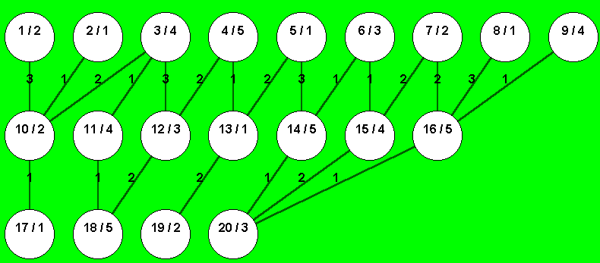
Граф задачи

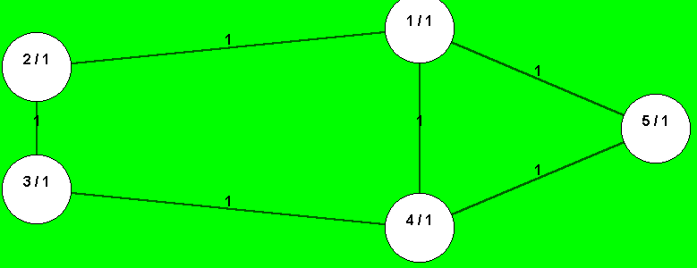
Граф системы

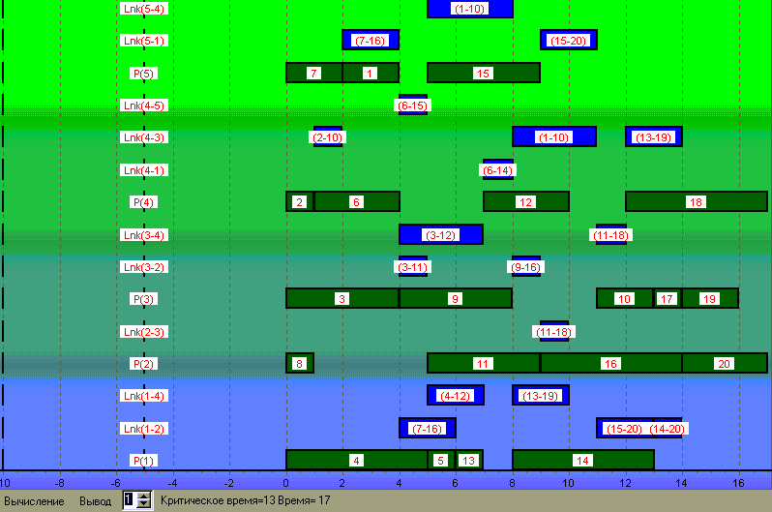
Граф Вычислений

P(№) номер процессора, на котором выполнялась задача. Зеленый прямоугольник и число, номер процесса. Lnk(№) связь с процессора в процессор. Синий прямоугольник и число пересылка с процесса в процесс(могут происходить через несколько процессоров).

Статистика

Результаты статистического планирования на 9 процессорную полносвязную систему.
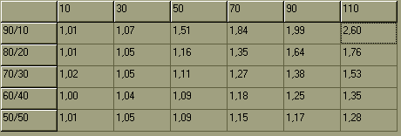

Результаты статистического планирования на 16 процессорную полносвязную систему.
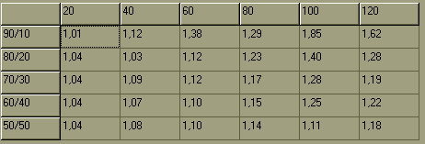

В левой колонке идёт «Количество вычислений/Количество пересылок», вверху количество задач. Числа в таблице, отношение спланированного времени к критическому.

http://www.alife-soft.narod.ru/
mailto:soft@email.irpin.net

